別記様式第1号（７関係）

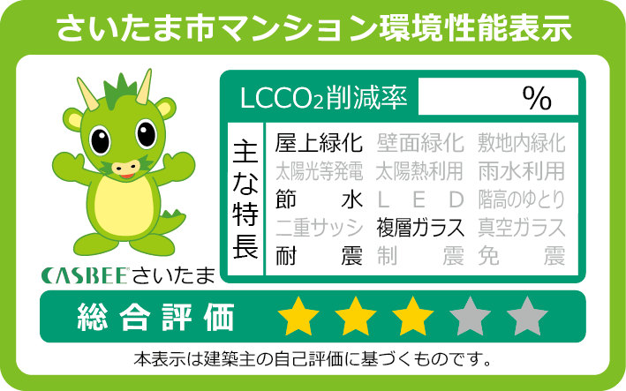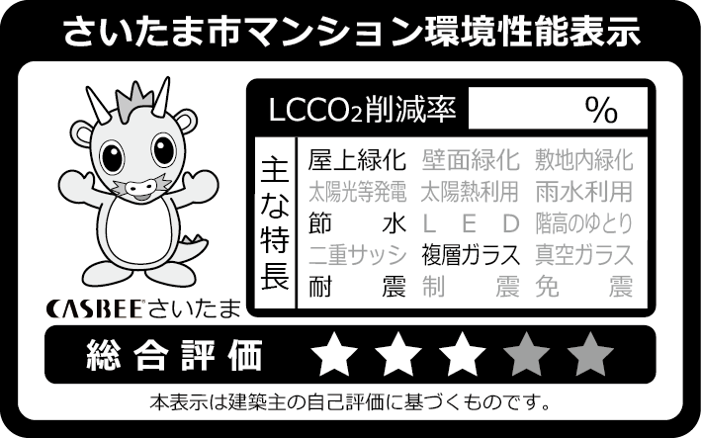

【規格】
建築物環境性能表示の大きさは、書面による場合、縦三十七.五ミリメートル以上、横六十ミリメートル以上とすること。

【色指定】
カラーの場合 | 白黒の場合
ベース（黄緑）: C55% M00% Y100% K00% | ベース・CASBEEロゴ・文字（黒）  : C0% M0% Y0% K100%
ベース・CASBEEロゴ（青緑）
: C95% M5% Y70% K0%
文字（黒）: C0% M0% Y0% K100%
文字（白）: C0% M0% Y0% K0% | 文字（白）: C0% M0% Y0% K0%
星・文字（灰）: C00% M00% Y00% K40% | 星・文字（灰）: C00% M00% Y00% K50%
星（黄）: C00% M20% Y100% K00%
ヌゥ＜キャラクター＞  背びれ・ひげ・輪郭（緑）  ：C70% M15% Y100% K0%  からだ（黄緑）：C45% M0% Y100% K0%  おなか・耳の内側（淡黄）：C0% M0% Y60% K0%  角・鼻（淡黄）：C0% M10% Y50% K0%  口（赤）：C0% M80% Y80% K0%  目（黒）：C0% M0% Y0% K100% | ヌゥ＜キャラクター＞  背びれ・ひげ（灰）：C0% M0% Y0% K30%  からだ（薄灰）：C0% M0% Y0% K10%  目・輪郭（黒）：C0% M0% Y0% K100%

